PARTIE B : des choix technologiques pour réaliser le coeur artificiel

B.1.1.1. Leur masse est d'environ 6 kg et il faut les recharger toutes les 4 heures.
Il faut augmenter l'autonomie et diminuer leur masse.
B.1.1.2.1. La demi-équation équilibrée du couple H+/ H2 est H2 = 2 H+ + 2 e-
B.1.1.2.2. O2 + 4 H+ + 4e- =2H2O.
2H2 = 4 H+ + 4 e-
Ajouter et simplifier : O2 + 2H2 =2H2O.
B.1.1.2.3. Le dihydrogène est le réducteur qui s'oxyde. L'électrode où il arrive est l'anode négative.
B.1.1.2.4.
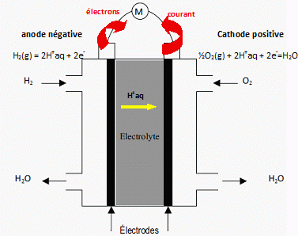
B.1.2. Fonctionnement de la pile à combustible
B.1.2.1. Puissance de la pile : 27 W.
Energie = 27 x12 = 324 Wh ou 324 x3,6 103 = 1,1664 106 ~1,2 106 J.
B.1.2.2. Q = 1,1664 106 / 4 ~2,9.105 C.
B.1.2.3. ne- = Q / F = 2,9 105 /(9,65 104) ~3,0 mol.
nH2 =0,5 ne- =1,5 mol.
B.1.3. Le stockage du dihydrogène
B.1.3.1. 20 +273 = 293 K.
B.1.3.2.
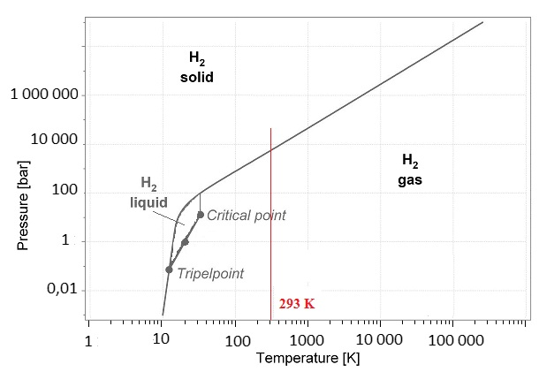
Le dihydrogène peut être solide ou gazeux.
B.1.3.3. Pour une pression de 12 bars, le dihydrogène est gazeux.
B.1.3.4. P = 1,2 106 Pa ; V = 0,8 L = 8 10-4 m3.
nH2 = PV / (Rt) = 1,2 106 x8 10-4 /(8,31 x293)=0,394 ~0,39 mol.
B.1.3.5. Non, 0,39 est inférieur à 1,5 mol, quantité nécessaire pour une autonomie de 12 heures.

1.1. Les avantages de la batterie LFP sont :
• C’est la technologie la plus sûre.
• Ce type de batterie est plus robuste que les batteries au plomb (pas de phénomène de sulfatation).
• Il n'est pas nécessaire de recharger entièrement la batterie avant de la réutiliser.
• La température ambiante a peu d'impact sur les performances de la batterie.
• Elle possède une faible résistance interne.
• Elle peut-être rechargée un grand nombre de fois (2000).
• Elle n'est pas polluante pour l'environnement.

Les inconvénients de la batterie LFP sont :
• Le coût pour obtenir une énergie de 1 W·h est élevé.
• Son énergie massique n'est pas la plus grande comparée à ses concurrents.
12,8/3,2= 4 donc la batterie est constituée de 4 cellules associées en série :

2.1. Au niveau de l'anode, il se produit une oxydation.
Au niveau de la cathode, il se produit une réduction.
2.2. Li⁺ + e– + FePO₄ → LiFePO₄
LiC₆ → 6 C + Li⁺ + e–
Li+ + FePO₄ + LiC₆ → LiFePO₄ + 6 C + Li+

2.3 Après simplification des ions lithium on obtient : FePO₄ + LiC₆ → LiFePO₄ + 6 C
2.4
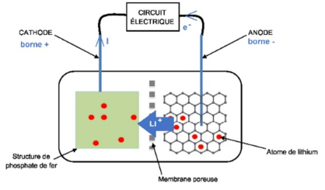
Batterie Li-ion

1.1. Dans l’électrolyte, ce sont les ions Li+ qui sont responsables du passage du
courant.
1.2. Dans les fils, ce sont les ions électrons qui sont responsables du passage du
courant.
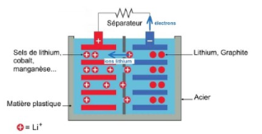
1.3

Lors de la décharge, le courant sort de la borne positive de la pile pour rentrer par
la borne négative : les électrons se déplacent dans le sens contraire du courant.
1.4. à l’électrode du pôle - : Li = Li⁺ + e–
à l’électrode du pôle + : CoO₂ + Li⁺ + e– = CoLiO₂
1.5. Sur le pôle -, lors de la décharge, il y a production d’électrons : c’est donc une
oxydation (perte d’électrons).
2.1. D’après l’annexe 2, une batterie Li-Ion a une énergie massique comprise entre 90
et 110 W·h·kg–1.
E_{massique} = E/m donc m = E_{massique}/E

Donc la masse est comprise entre :
57,6 W·h/110 W·h·kg⁻¹ =0,52kg < m < 57,6 W·h/90 W·h·kg⁻¹ = 0,64kg

2.2. Les batteries Ni-MH ont une énergie massique comprise entre 55 et 65 W·h·kg–1.
Pour stocker une énergie de 57,6 W·h, ces batteries auront une masse comprise
entre :
57,6 W·h/65 W·h·kg⁻¹ =0,89kg < m < 57,6 W·h/55 W·h·kg⁻¹ = 1 kg

Ces batteries sont donc plus lourdes que les Li-Ion, donc avec des batteries Ni-MH,
l’appareil sera plus lourd et ne pourra pas fonctionner aussi longtemps qu’avec les Li-
ion.

2.3. Les batteries Li-Ion n’ont pas d’effet mémoire : on peut les recharger même si elles
ne sont pas "vides".
Les batteries Li-Ion sont plus puissantes que les Ni-MH.
Les batteries Li-Ion ont une énergie volumique plus grande que les Ni-MH : pour
une même énergie, elles sont moins volumineuses.

